CURRICULUM VITAE
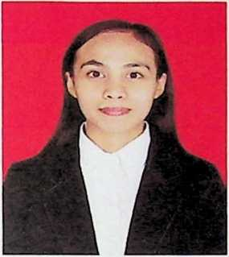
Soviana Sanda Lembang, lahir di Malombu, 19
Januari 1998, anak ke-empat dari 5 bersaudara dari
pasangan suami Istri Tadius Tang'oa (Ayah) dan
Nenta Bungan (Ibu) lahir dan bertumbuh dalam
keluarga sederhana.
Adapun jenjang pendidikan yang telah Penulis lalui yaitu :
- Pada tahun 2011 tamat dari sekolah Dasar (SD) Negeri 012 Inspres Pana
- Pada tahun 2014 tamat dari sekolah Menengah Pertama (SMP) Negeri 1
Towuti
- Pada tahun 2017 tamat dari sekolah Menengah Atas (SMA) Negeri 1
Towuti
- Pada tahun 2017 melanjutkan pendidikan di Institut Agama Kristen Negeri
(IAKN) Toraja.

